080053

Le berger qui me fait la cour
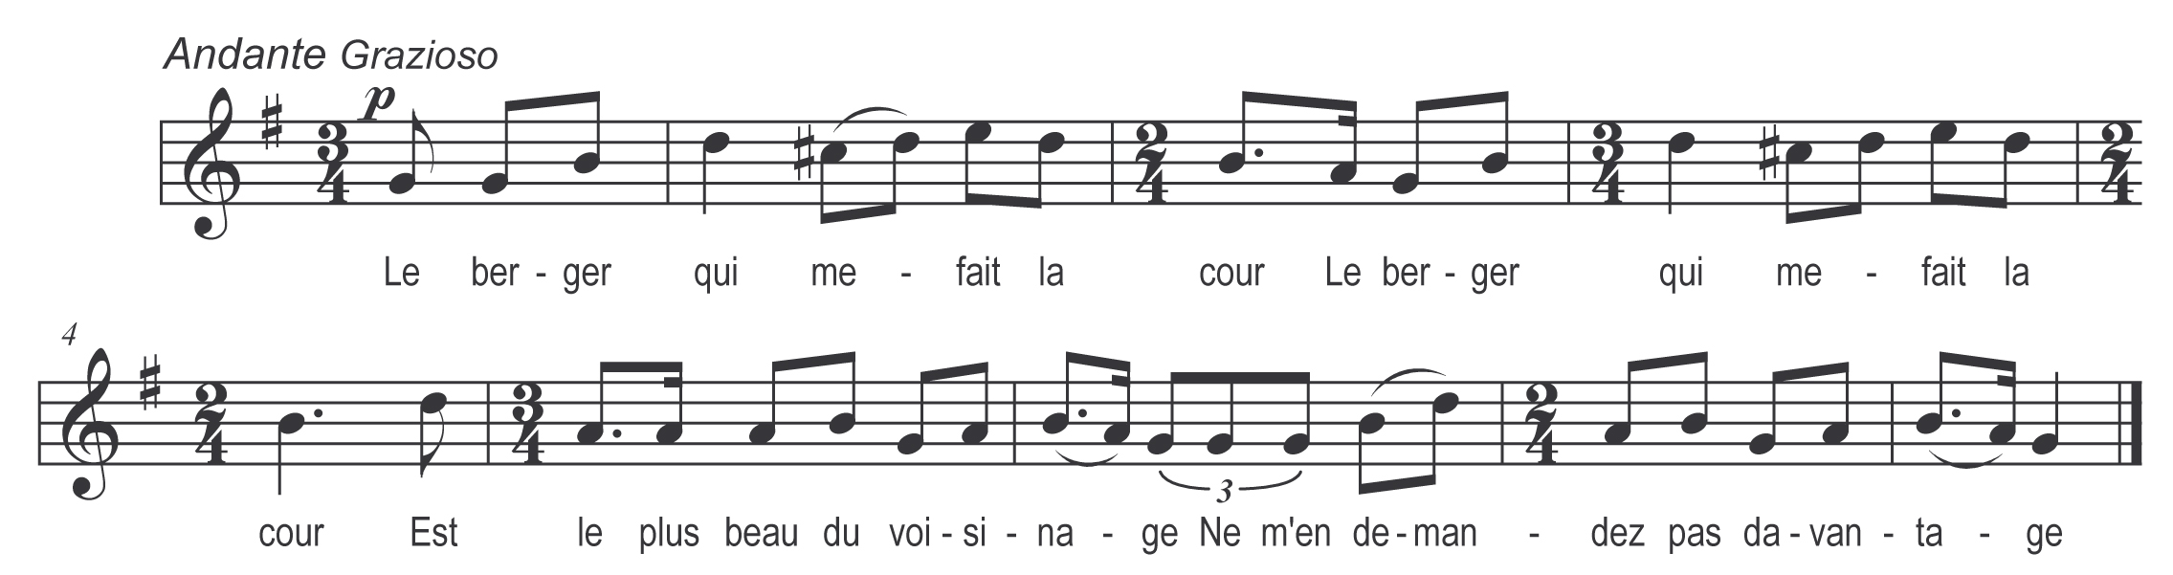

Le berger qui me fait la cour (bis)
Est le plus beau du voisinage

Ne m’en demandez pas davantage

Je m’nais au champs mes moutons blancs (bis)
Je m’nais mes vach’ au pâturage

Ne m’en demandez pas davantage

Pendant que mes brebis paissaient (bis)
Je m’suis assise à l’ombrage

Ne m’en demandez pas davantage

Mon berger est venu m’y voir (bis)
Et m’y parler de mariage

Ne m’en demandez pas davantage

En écoutant ses beaux discours (bis)
Je m’endormis sous le feuillage

Ne m’en demandez pas davantage

J’ai rêvé qu’il était oiseau (bis)
Que mon cœur était sa cage
Ne m’en demandez pas davantage

